Лабораторная работа № 9

Командная оболочка Midnight Commander

Мальянц Виктория Кареновна

Содержание

# 1 Цель работы

Освоение основных возможностей командной оболочки Midnight Commander. Приобретение навыков практической работы по просмотру каталогов и файлов; манипуляций с ними.

# 2 Задание

1. Задание по mc 1.1 Изучите информацию о mc, вызвав в командной строке man mc. 1.2 Запустите из командной строки mc, изучите его структуру и меню. 1.3 Выполните несколько операций в mc, используя управляющие клавиши (операции с панелями; выделение/отмена выделения файлов, копирование/перемещение фай- лов, получение информации о размере и правах доступа на файлы и/или каталоги и т.п.) 1.4 Выполните основные команды меню левой (или правой) панели. Оцените степень подробности вывода информации о файлах. 1.5 Используя возможности подменю Файл , выполните: – просмотр содержимого текстового файла; – редактирование содержимого текстового файла (без сохранения результатов редактирования); – создание каталога; – копирование в файлов в созданный каталог. 1.6 С помощью соответствующих средств подменю Команда осуществите: – поиск в файловой системе файла с заданными условиями (например, файла с расширением .c или .cpp, содержащего строку main); – выбор и повторение одной из предыдущих команд; – переход в домашний каталог; – анализ файла меню и файла расширений. 1.7 Вызовите подменю Настройки . Освойте операции, определяющие структуру экрана mc (Full screen, Double Width, Show Hidden Files и т.д.)
2. Задание по встроенному редактору mc 2.1 Создайте текстовой файл text.txt. 2.2 Откройте этот файл с помощью встроенного в mc редактора. 2.3 Вставьте в открытый файл небольшой фрагмент текста, скопированный из любого другого файла или Интернета. 2.4 Проделайте с текстом следующие манипуляции, используя горячие клавиши: 2.4.1 Удалите строку текста. 2.4.2 Выделите фрагмент текста и скопируйте его на новую строку. 2.4.3 Выделите фрагмент текста и перенесите его на новую строку. 2.4.4 Сохраните файл. 2.4.5 Отмените последнее действие. 2.4.6 Перейдите в конец файла (нажав комбинацию клавиш) и напишите некоторый текст. 2.4.7 Перейдите в начало файла (нажав комбинацию клавиш) и напишите некоторый текст. 2.4.8 Сохраните и закройте файл. 2.5 Откройте файл с исходным текстом на некотором языке программирования (напри- мер C или Java) 2.6 Используя меню редактора, включите подсветку синтаксиса, если она не включена, или выключите, если она включена.
3. Контрольные вопросы

# 3 Выполнение лабораторной работы

## 3.1 Задание по mc

Изучаю информацию о mc, вызвав в командной строке man mc (рис. 1).

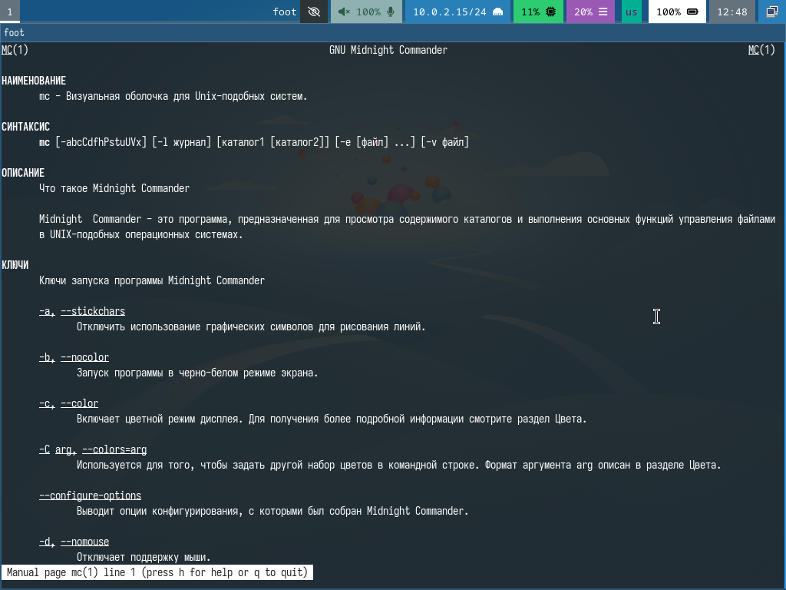

Рис. 1: Изучение справки по mc

Запустите из командной строки mc, изучите его структуру и меню (рис. 2).

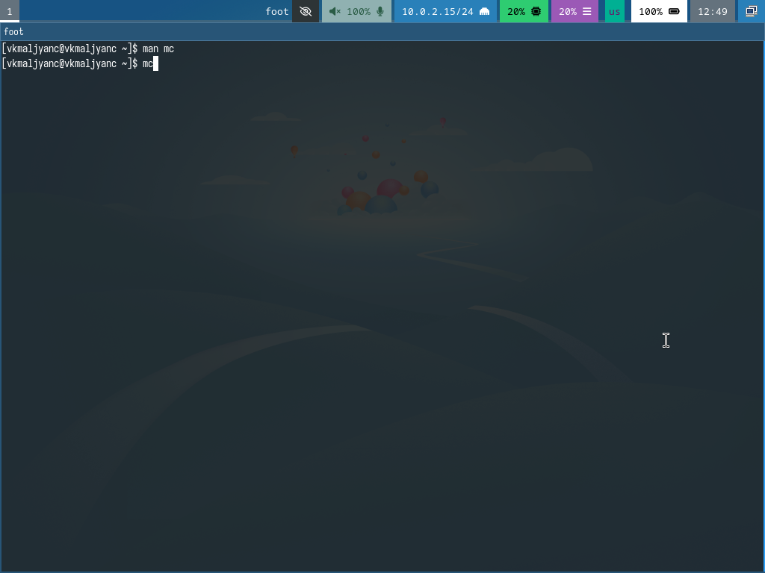

Рис. 2: Запуск mc

Выполняю несколько операций в mc, используя управляющие клавиши (операции с панелями; выделение/отмена выделения файлов, копирование/перемещение фай- лов, получение информации о размере и правах доступа на файлы и/или каталоги и т.п.) (рис. 3) (рис. 4) (рис. 5) (рис. 6).

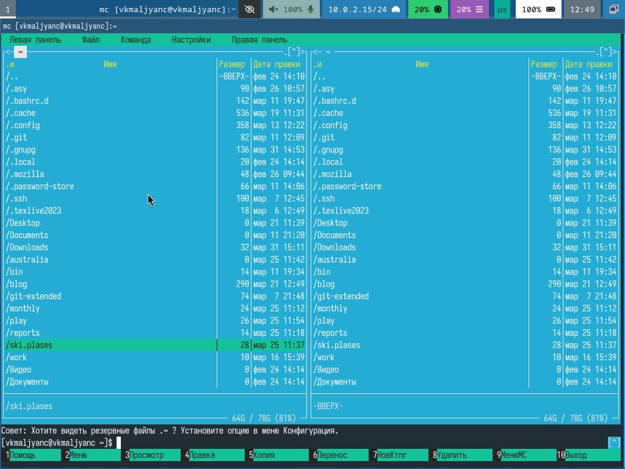

Рис. 3: Выделение

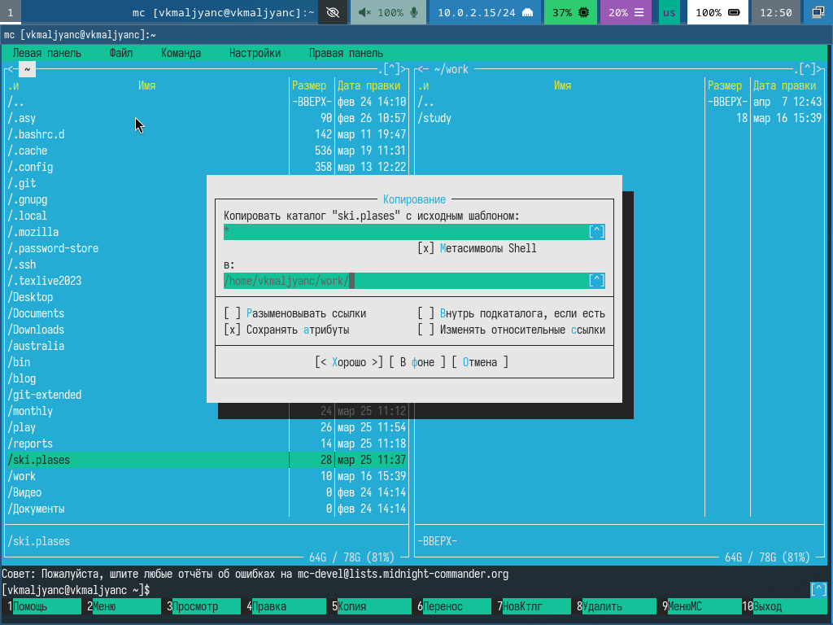

Рис. 4: Копирование

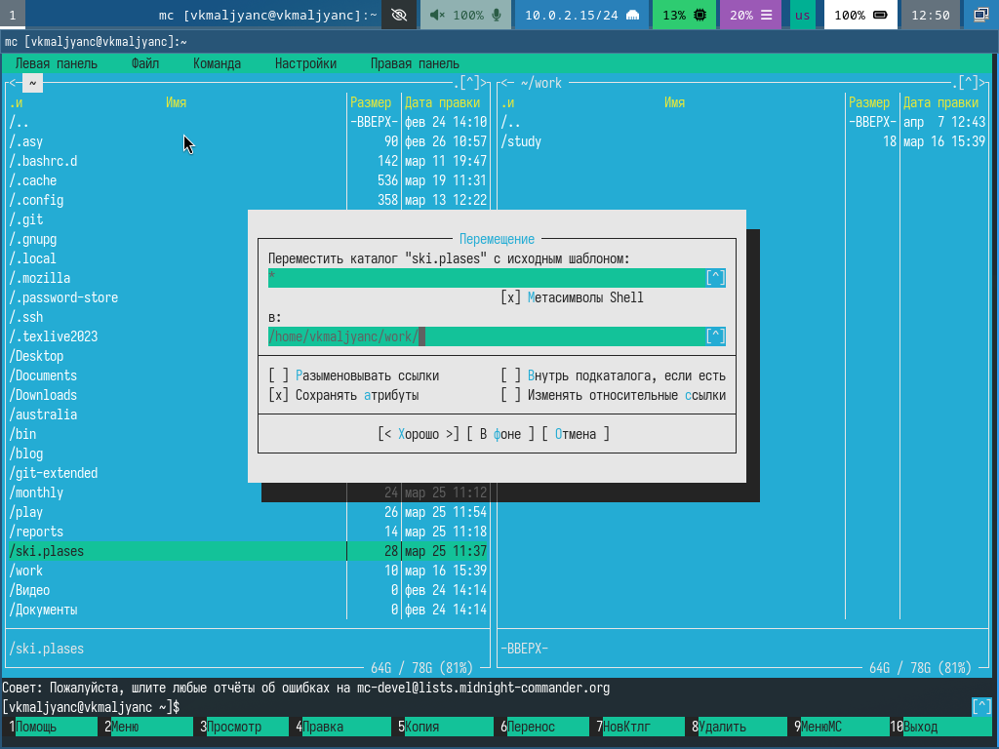

Рис. 5: Перемещение

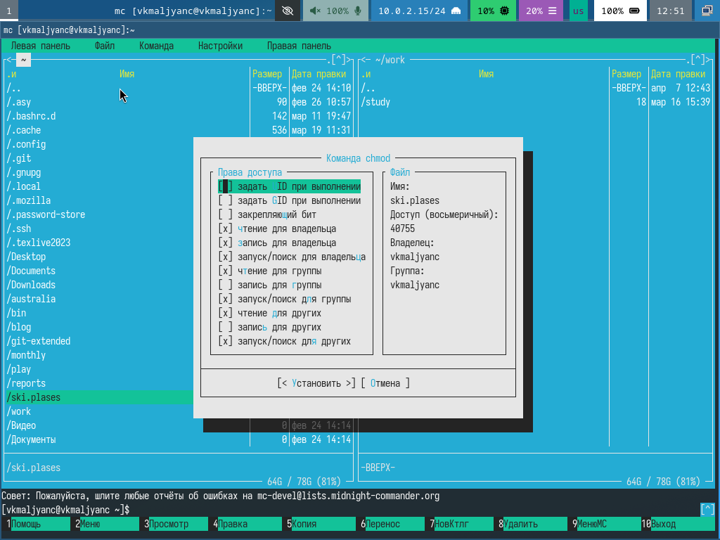

Рис. 6: Просмотр прав доступа

Выполняю основные команды меню левой панели. Просматриваю информацию, дерево каталогов (рис. 7) (рис. 8).

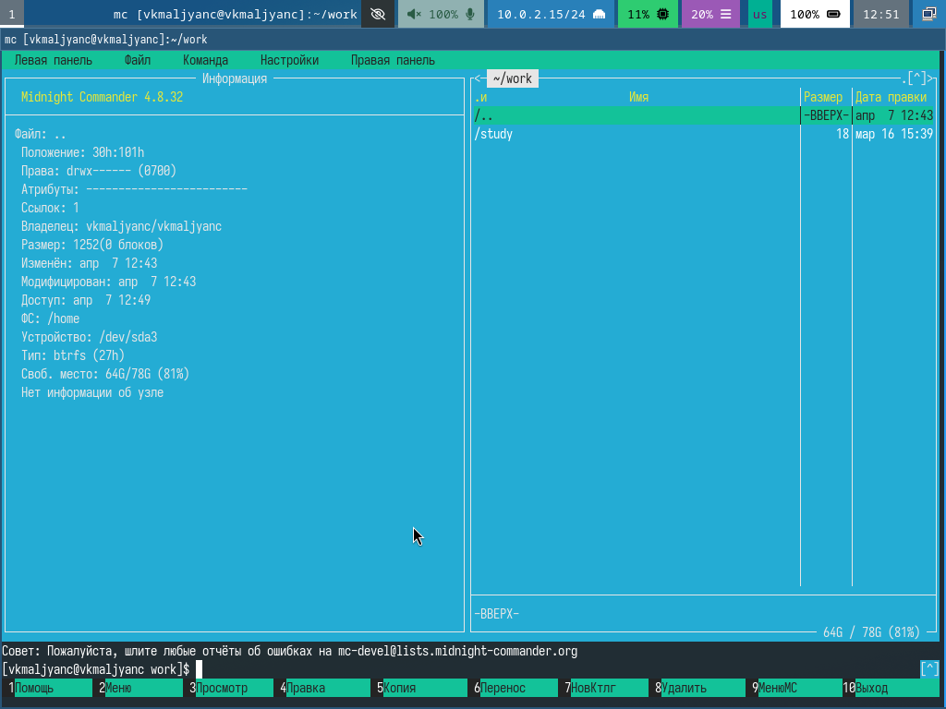

Рис. 7: Просмотр информации

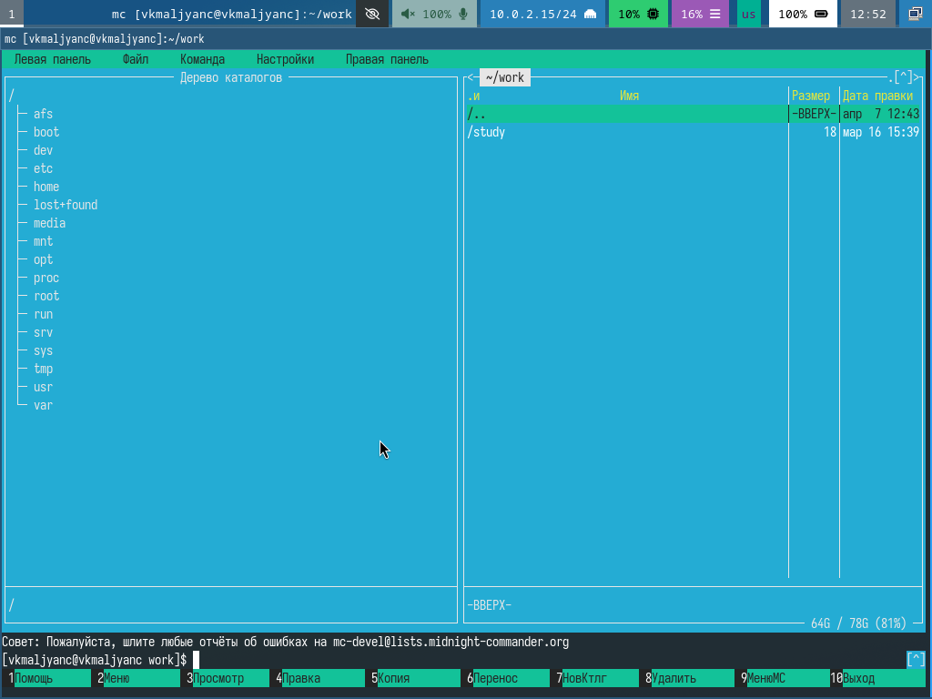

Рис. 8: Просмотр дерева каталогов

Используя возможности подменю Файл, просмотриваю содержимое текстового файла, редактирую содержимое текстового файла (без сохранения результатов редактирования), создаю каталог new, копирую файлы в созданный каталог (рис. 9) (рис. 10) (рис. 11) (рис. 12).

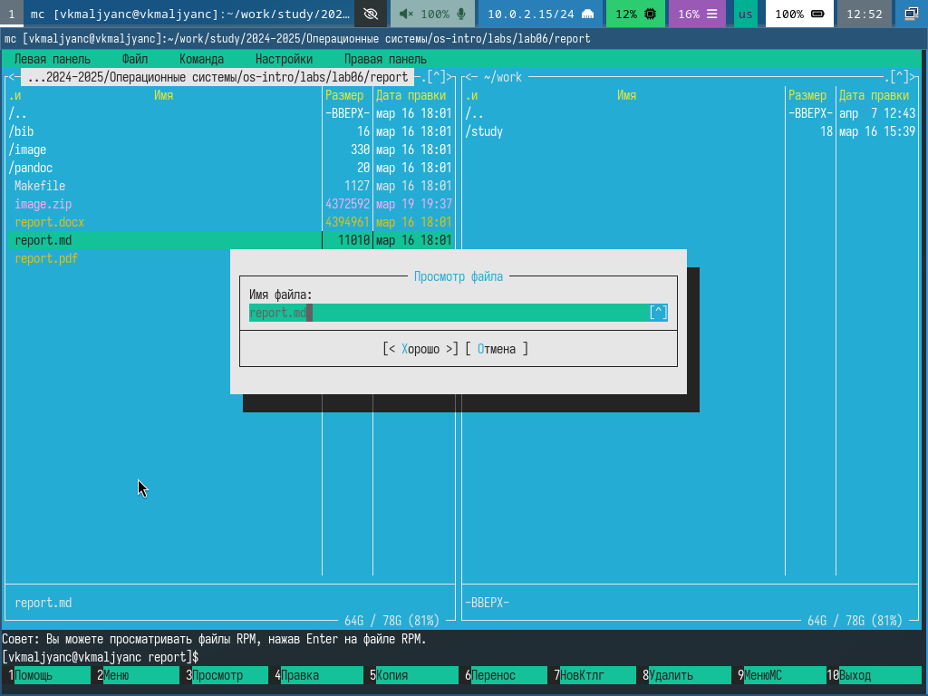

Рис. 9: Просмотр файла

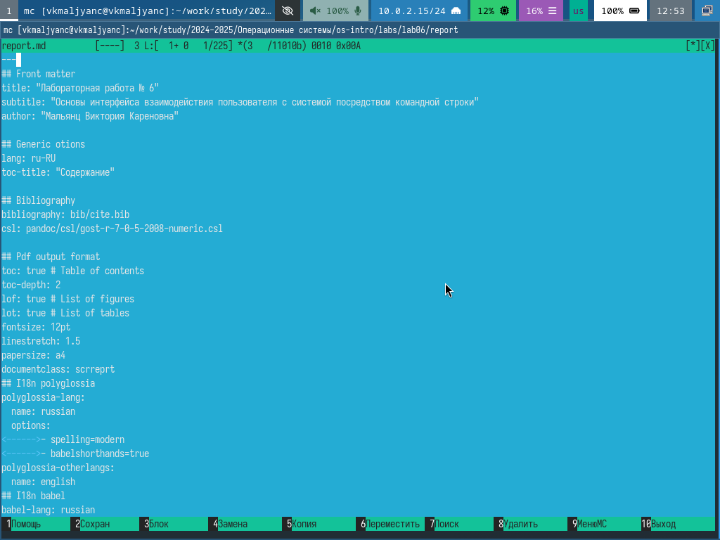

Рис. 10: Редактирование содержимого тектового файла

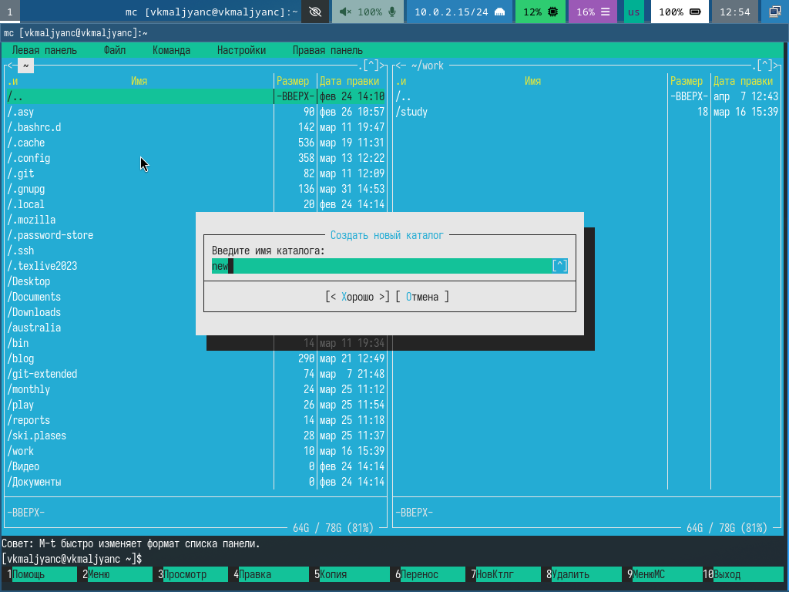

Рис. 11: Создание нового каталога new

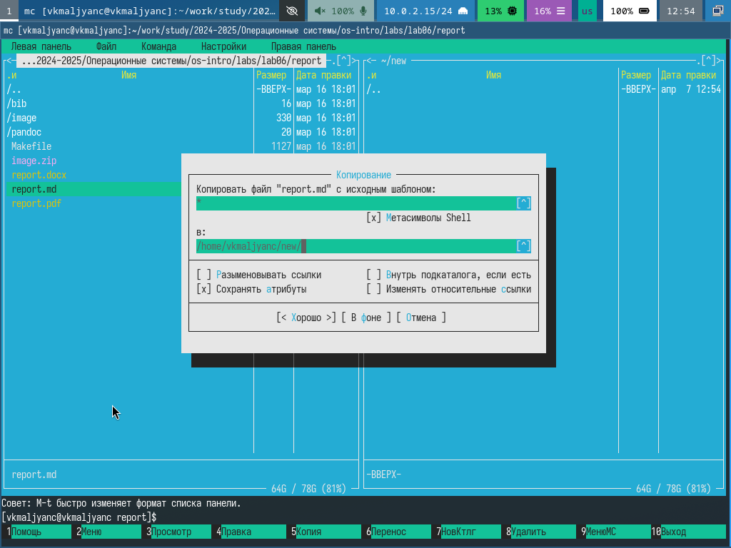

Рис. 12: Копирование

С помощью соответствующих средств подменю Команда осуществляю: поиск в файловой системе файла с расширением .c, содержащего строку main), выбор и повторение одной из предыдущих команд, переход в домашний каталог, анализ файла меню и файла расширений. (рис. 13) (рис. 14) (рис. 15).

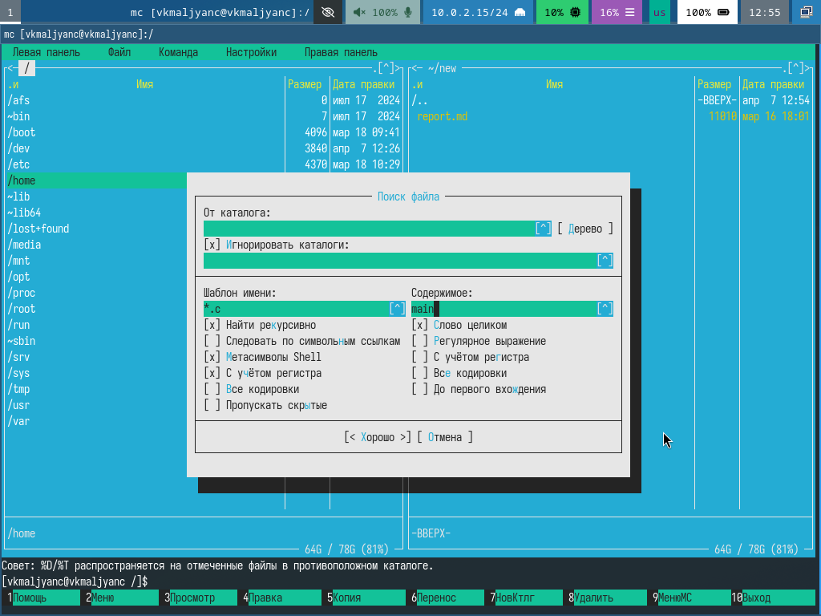

Рис. 13: Поиск файла

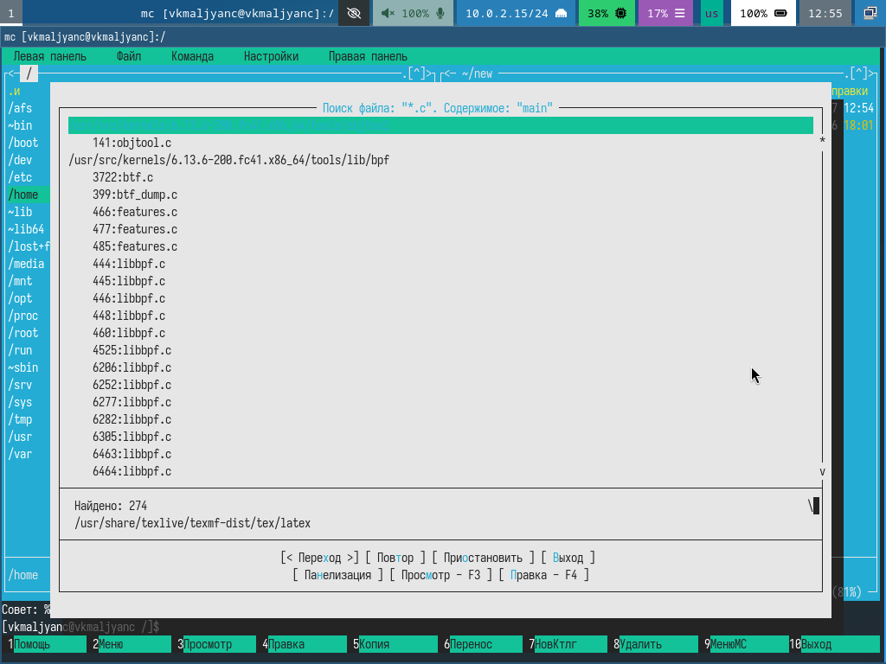

Рис. 14: Результаты поиска файла

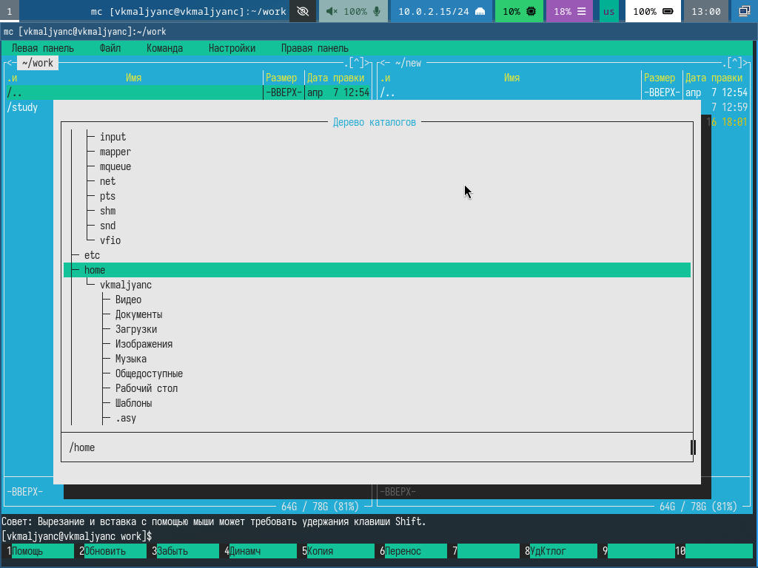

Рис. 15: Переход в домашних каталог

Вызываю подменю Настройки. Осваиваю операции, определяющие структуру экрана mc (Full screen, Double Width, Show Hidden Files и т.д.) (рис. 16) (рис. 17) (рис. 18).

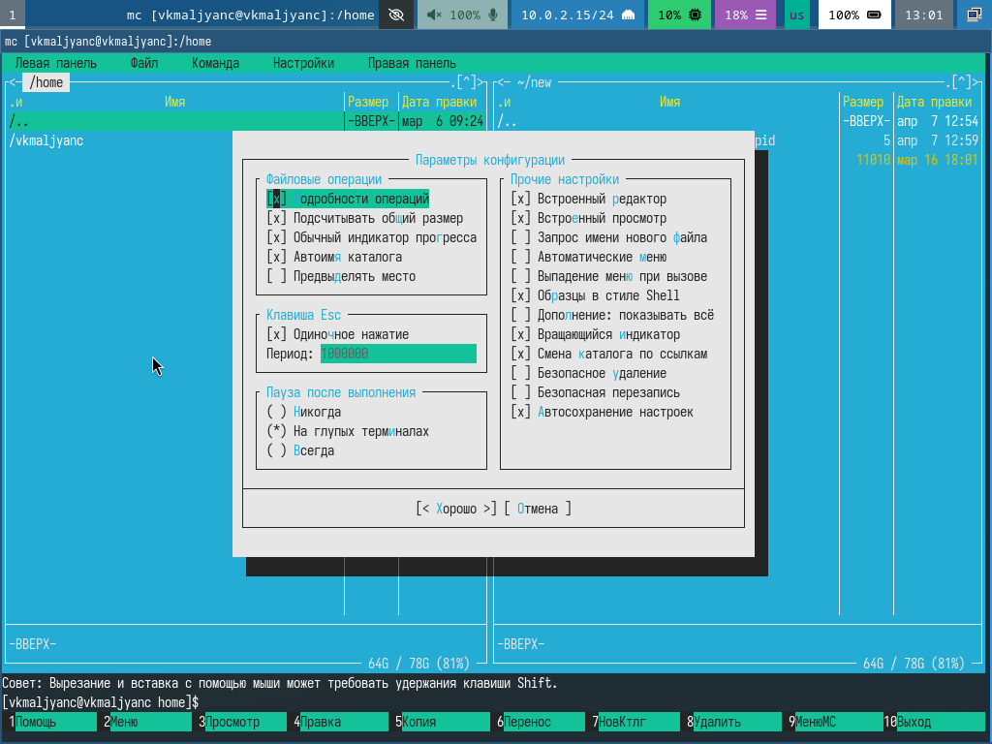

Рис. 16: Параметры конфигурации

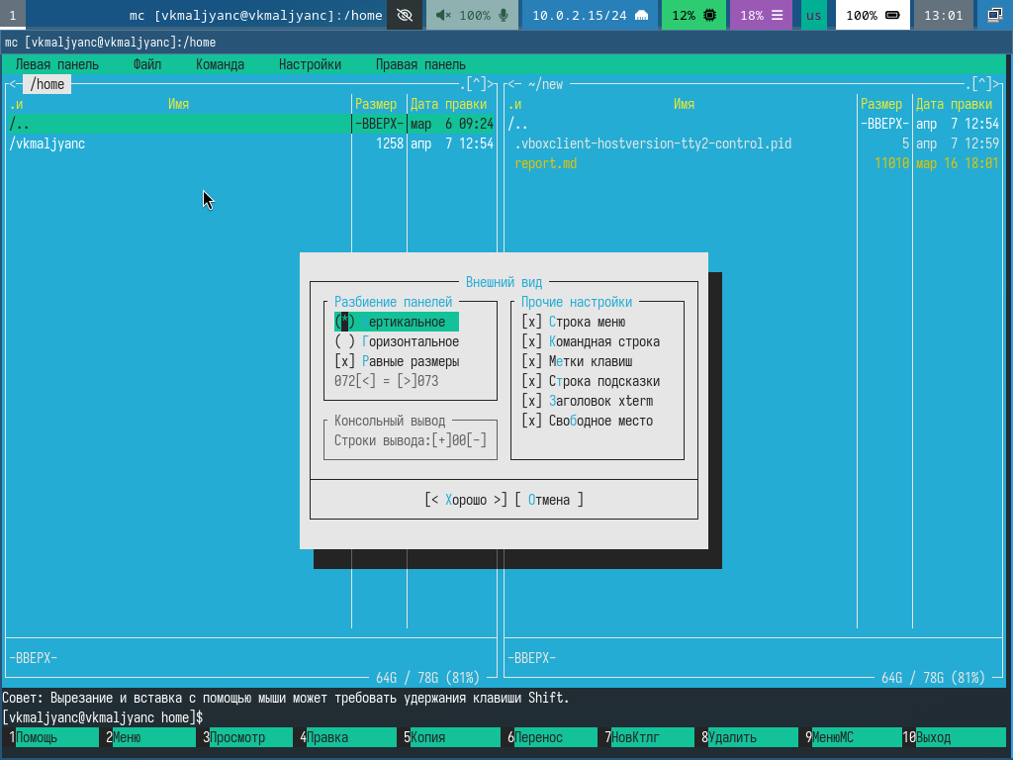

Рис. 17: Внешний вид

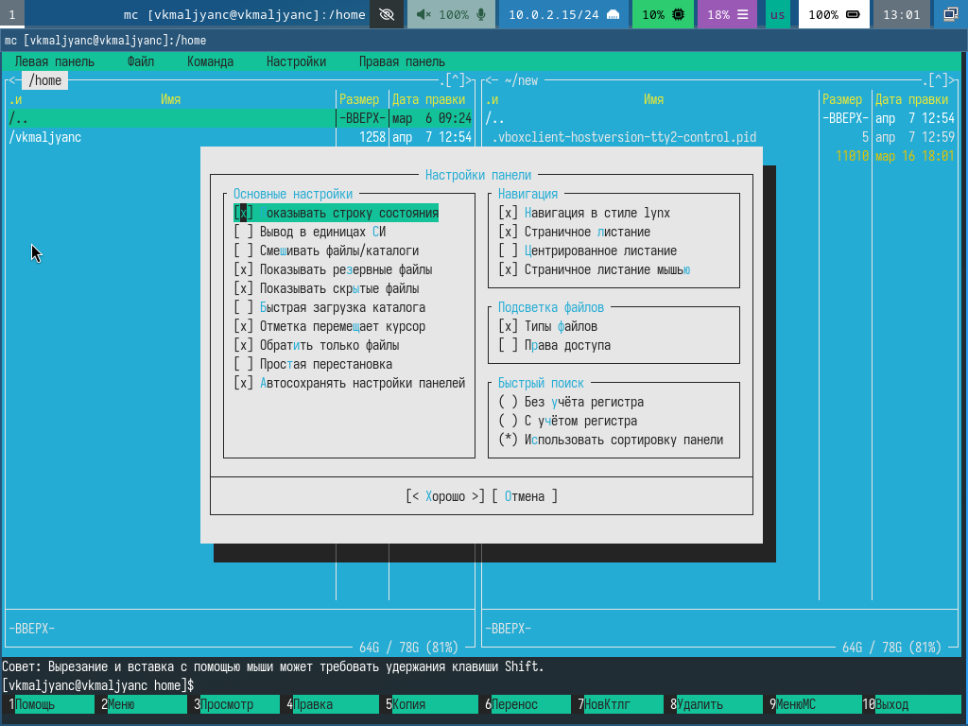

Рис. 18: Настройки панели

## 3.2 Задание по встроенному редактору mc

Создаю текстовой файл text.txt (рис. 19).

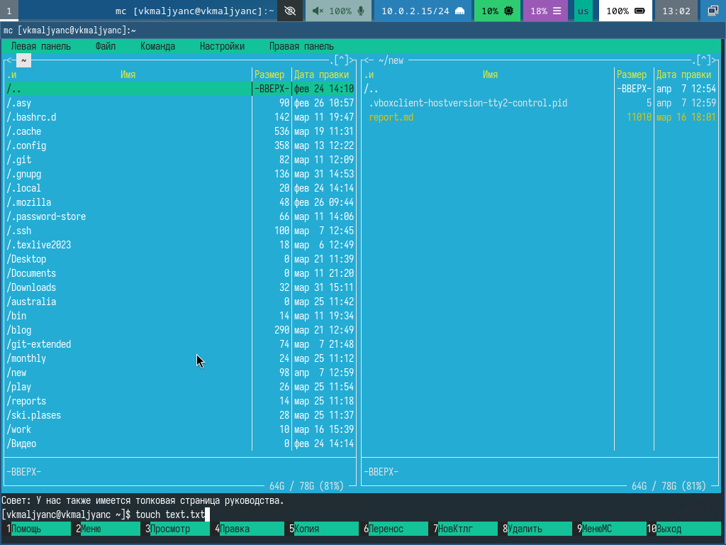

Рис. 19: Создание текстового файла text.txt

Открываю этот файл с помощью встроенного в mc редактора (рис. 20).

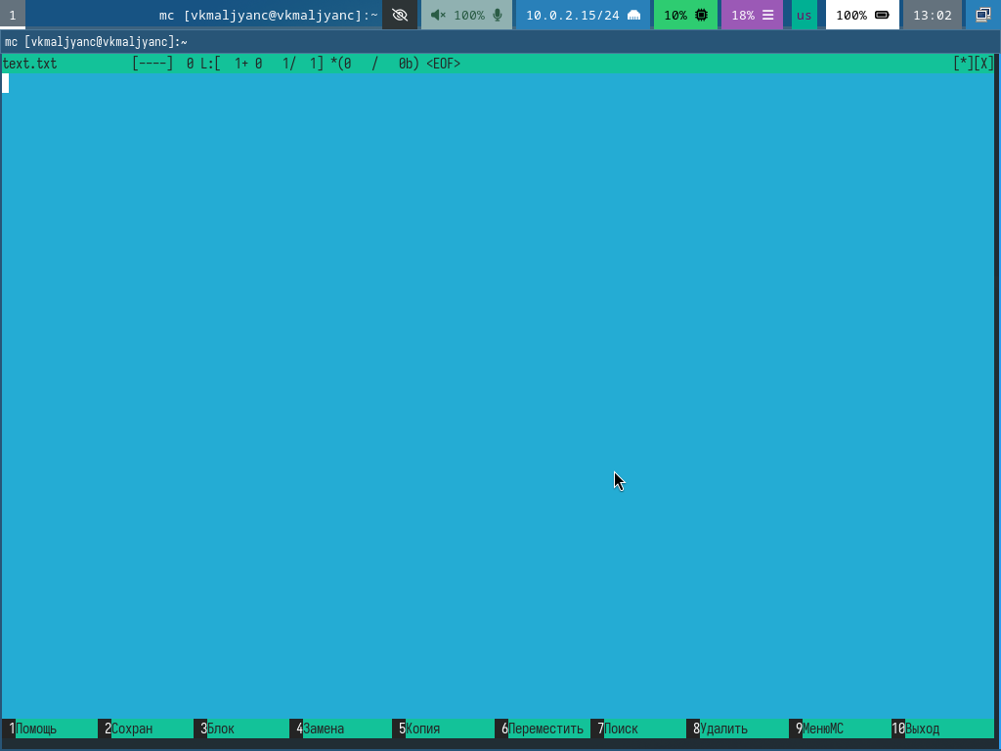

Рис. 20: Открытие этого файла с помощью встроенного в mc редактора

Вставляю в открытый файл небольшой фрагмент текста, скопированный из другого файла. (рис. 21).

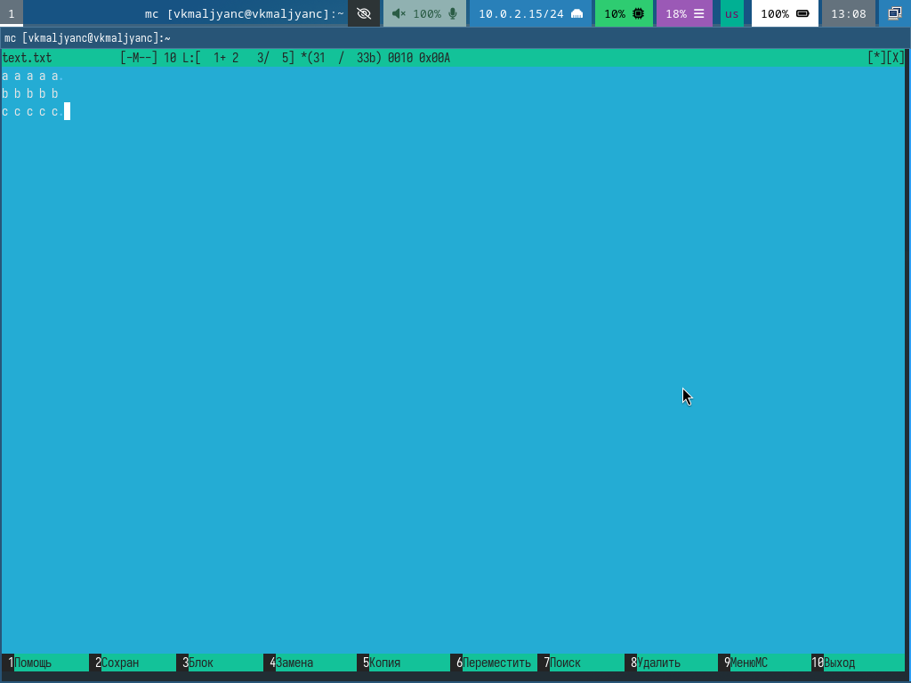

Рис. 21: Вставленный текст

Проделываю с текстом следующие манипуляции, используя горячие клавиши: удаляю строку текста, выделяю фрагмент текста и копирую его на новую строку, выделяю фрагмент текста и переношу его на новую строку, сохраняю файл, отменяю последнее действие, перехожу в конец файла (нажав комбинацию клавиш) и пишу некоторый текст, перехожу в начало файла (нажав комбинацию клавиш) и пишу некоторый текст, сохраняю и закрываю файл. (рис. 22) (рис. 23) (рис. 24) (рис. 25) (рис. 26) (рис. 27) (рис. 28) (рис. 29).

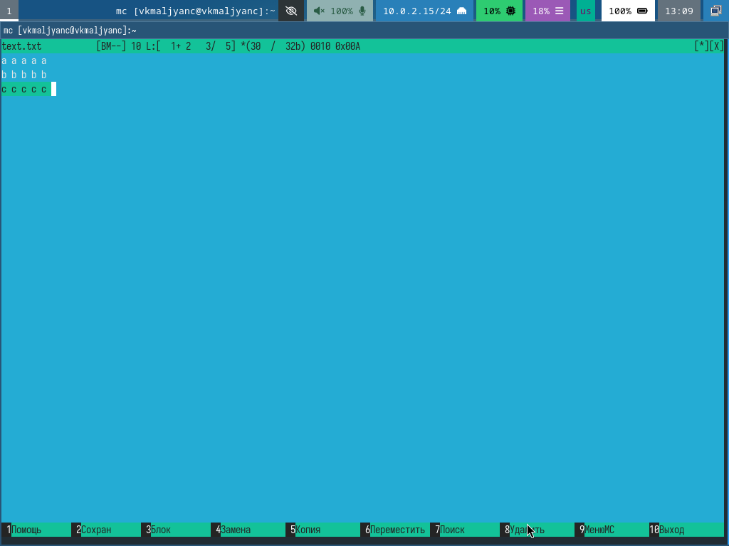

Рис. 22: Удаление строки текста

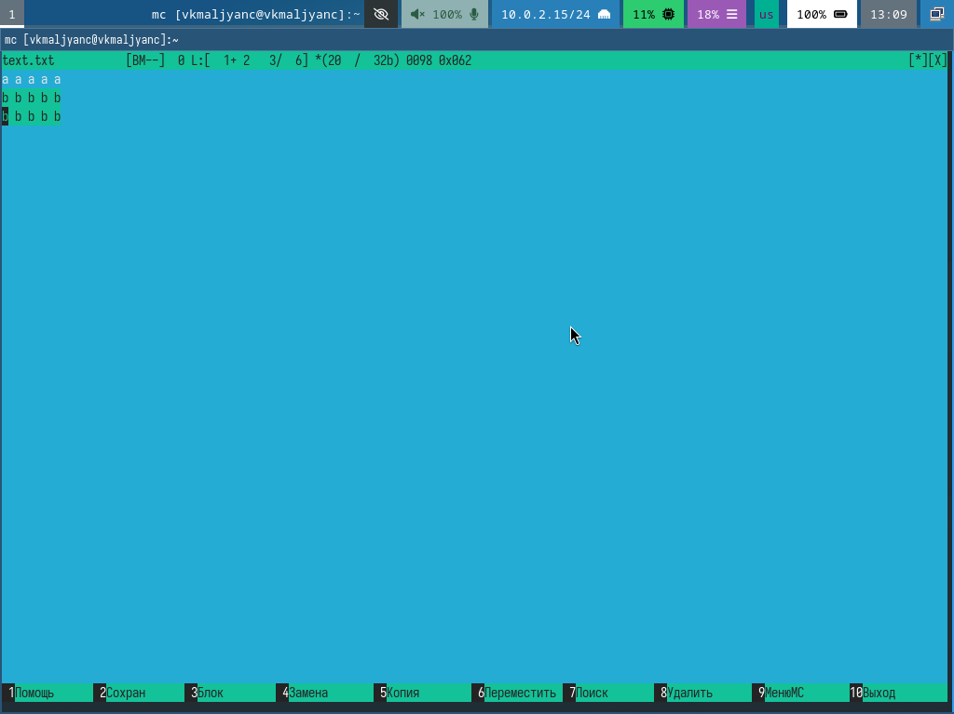

Рис. 23: Выделение фрагмента текста и копирование его на новую строку

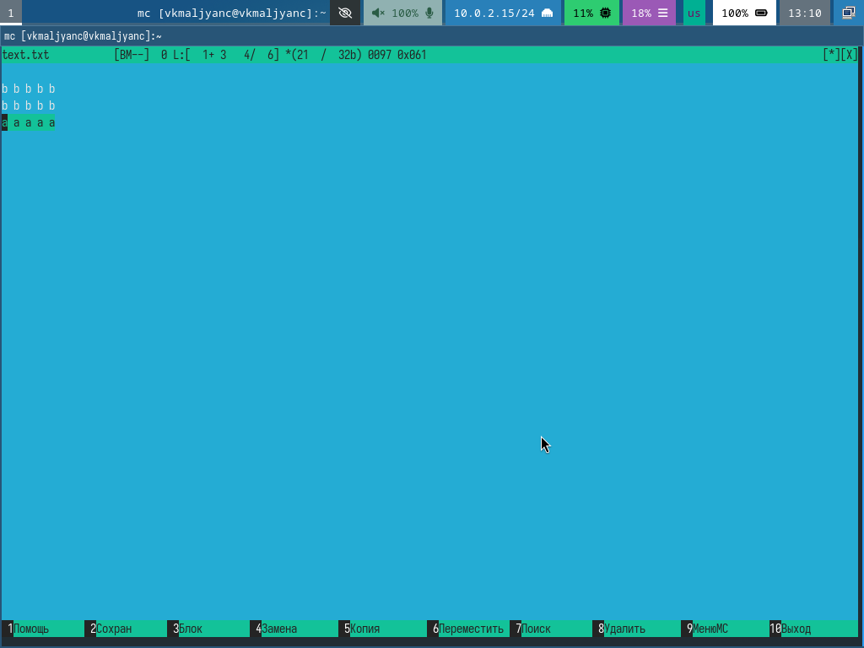

Рис. 24: Выделение фрагмента текста и перенос его на новую строку

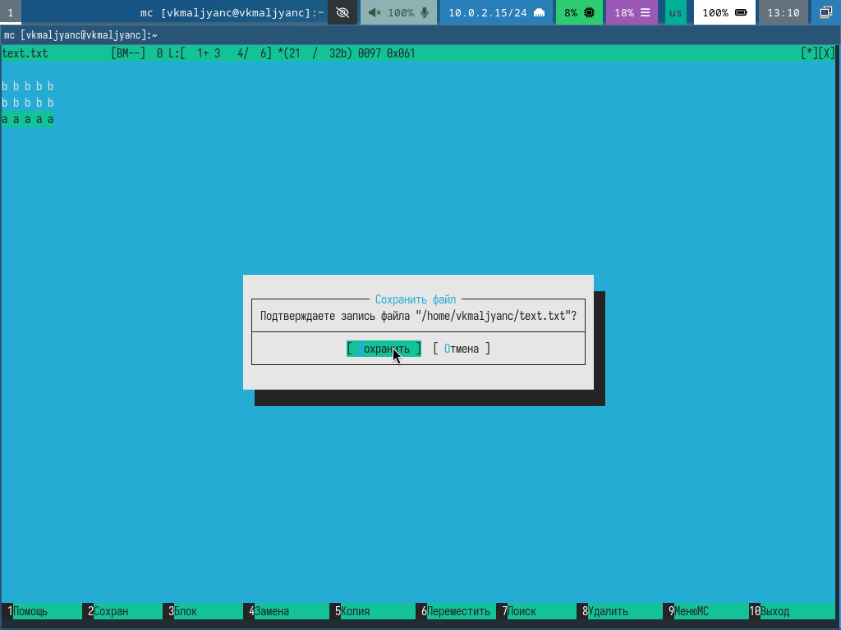

Рис. 25: Сохранение файла

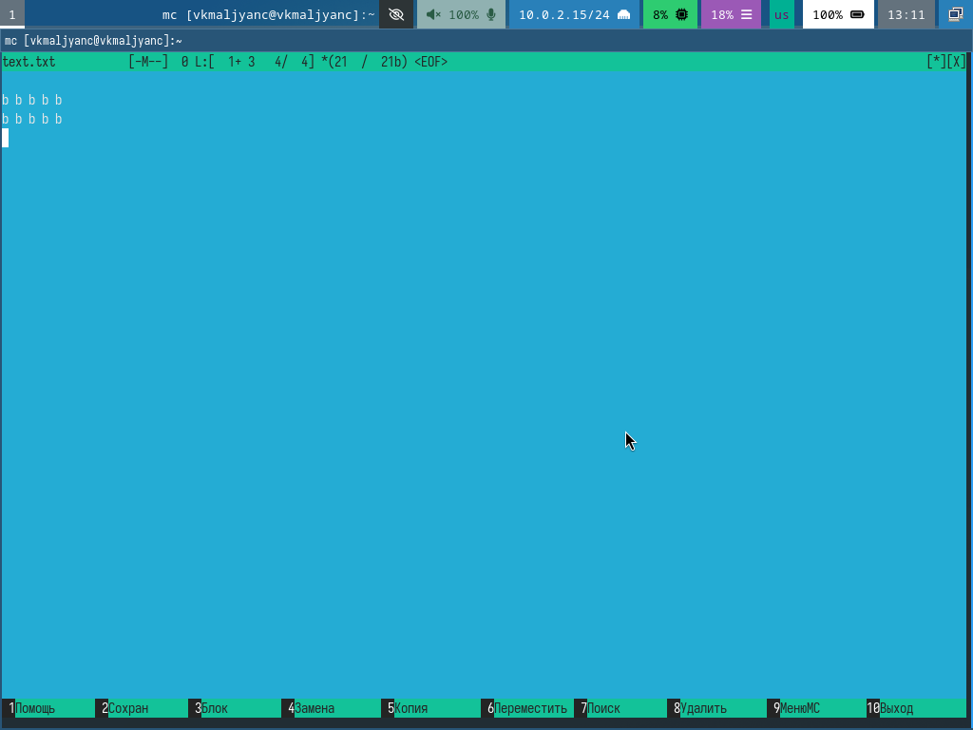

Рис. 26: Отмена последнего действия

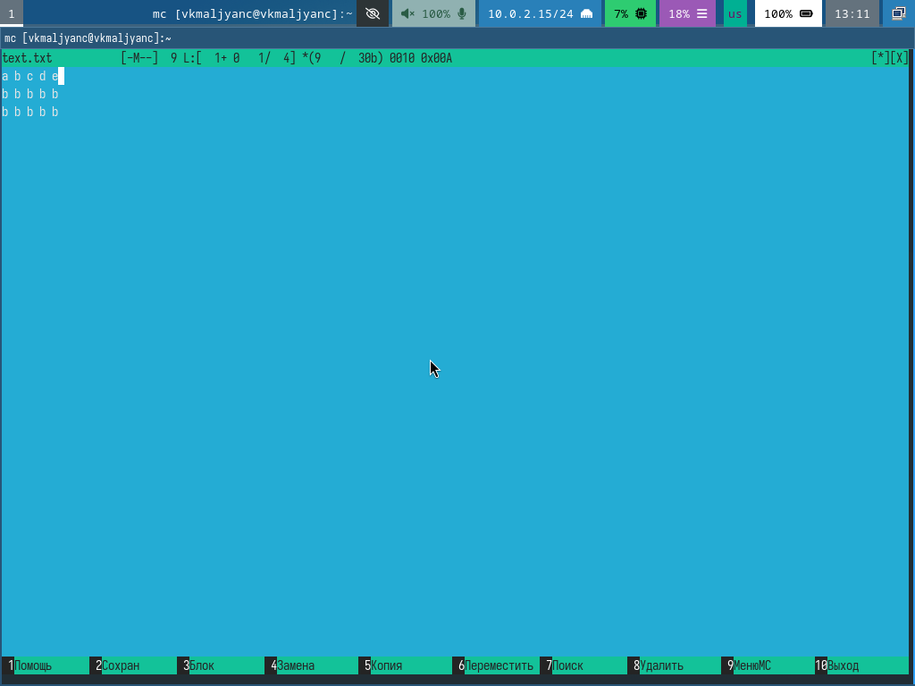

Рис. 27: Переход в начало файла и написание некоторого текста

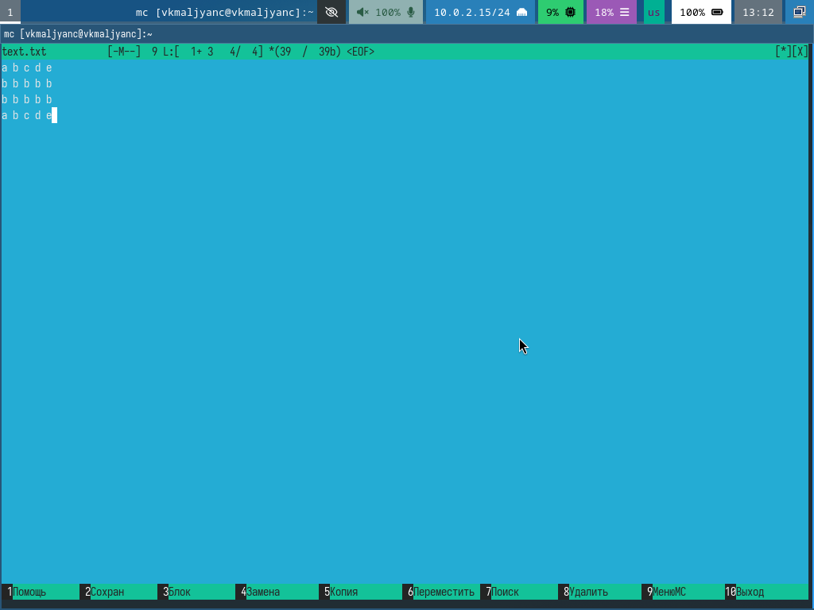

Рис. 28: Переход в конец файла и написание некоторого текста

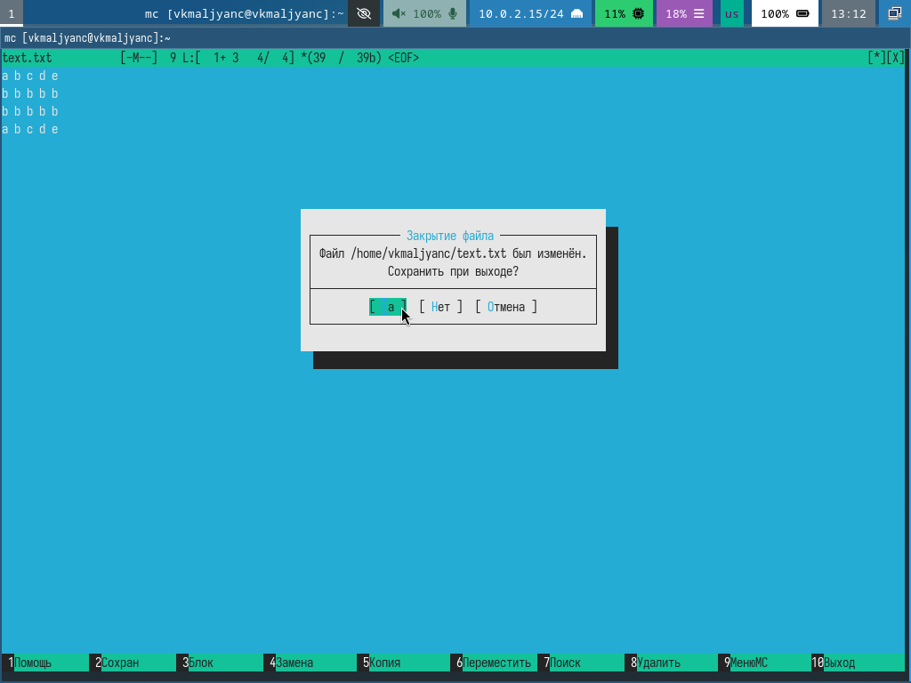

Рис. 29: Сохранение и закрытие файла

Открываю файл с исходным текстом на языке программирования C (рис. 30).

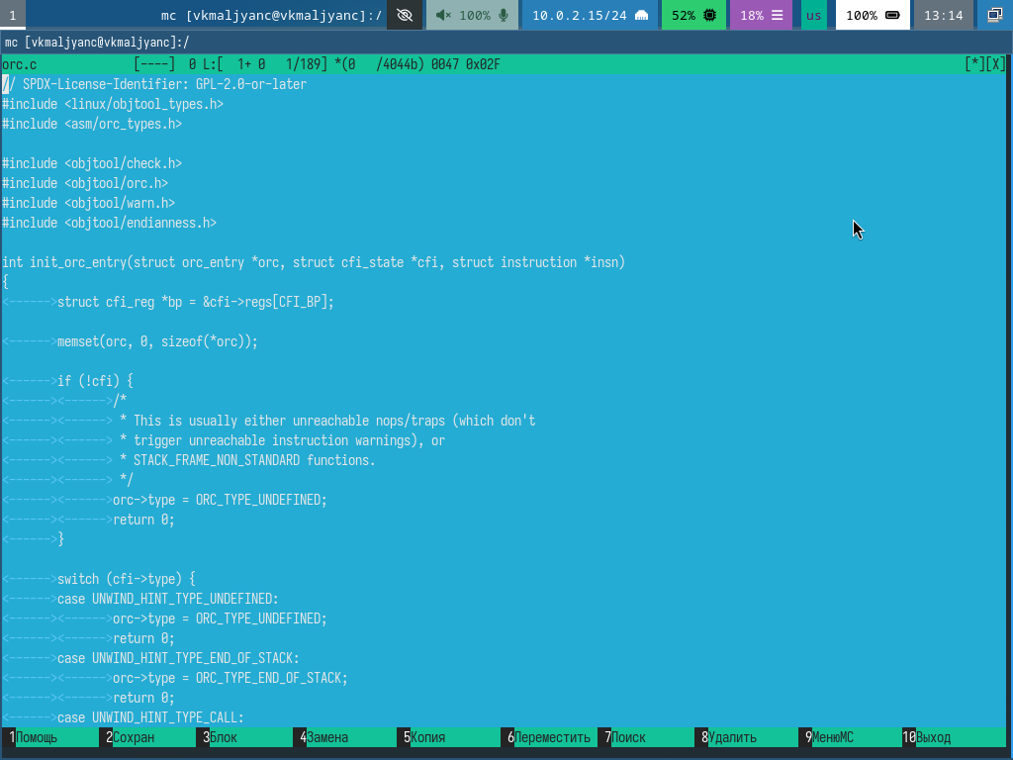

Рис. 30: Открытие файла с исходным текстом на языке программирования C

Используя меню редактора, включаю подсветку синтаксиса, так как она не была включена (рис. 31) (рис. 32) [1].

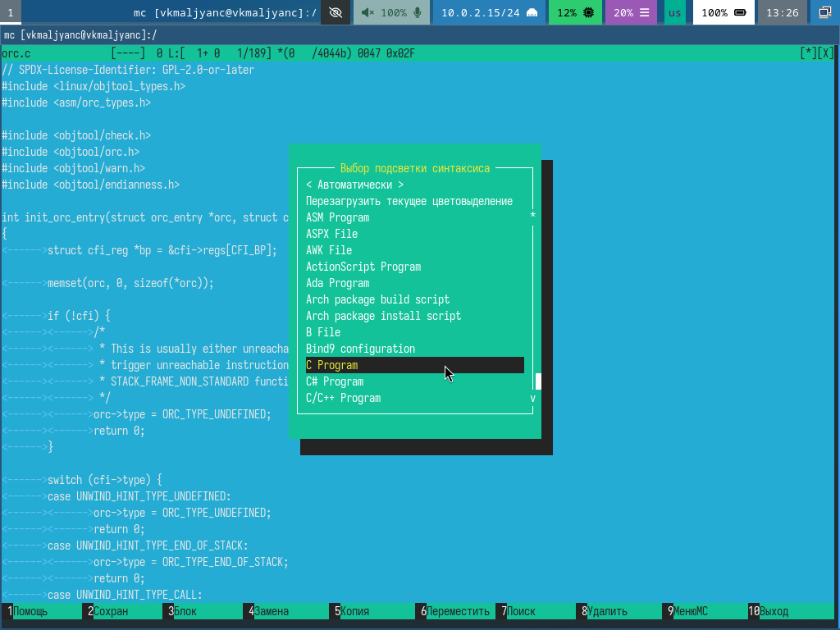

Рис. 31: Включение подсветки синтаксиса

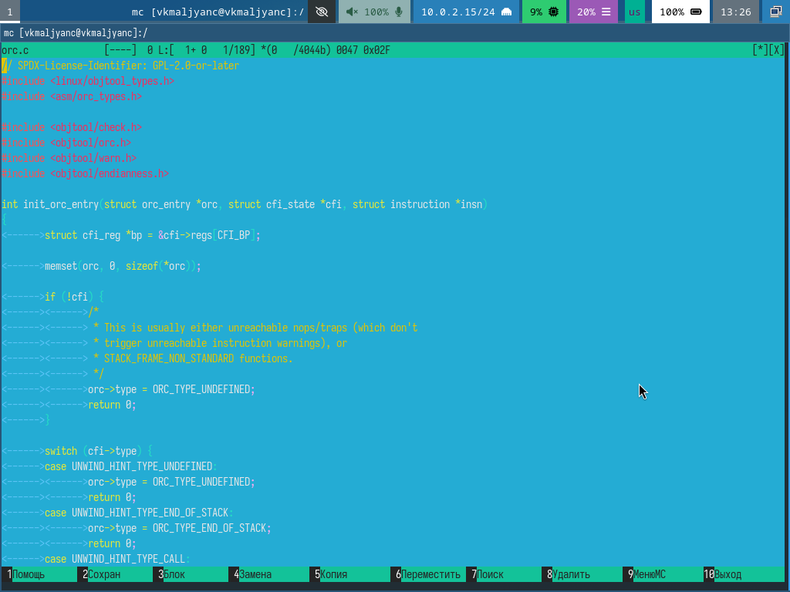

Рис. 32: Подствутка синтаксиса включена

# 4 Выводы

Я освоила основные возможности командной оболочки Midnight Commander. Приобрела навыки практической работы по просмотру каталогов и файлов; манипуляций с ними.

# 5 Контрольные вопросы

1. Режимы работы в mc: терминальный режим (основной режим, в котором mc запускается в терминале), редактор (mc включает встроенный редактор, с помощью которого можно редактировать текстовые файлы).
2. Копирование файлов (пример: в shell - cp text.txt new_text.txt, в mc - выделить файл и нажать копировать), перемещение файлов (пример: в shell - mv text.txt new_text.txt, в mc - выделить файл и нажать переместить), удаление файлов (пример: в shell - rm text.txt, в mc - выделить файл и нажать удалить).
3. Левая и правая панели в mc отображают содержимое каталогов. Основные элементы: путь к директории, содержимое директории, информация о выделенном файле.
4. Меню Файл в mc содержит команды: открыть (открывает), копировать (копирует), переместить (перемещает), удалить (удаляет), создать каталог (создает каталог), выход (выходит).
5. Меню Команда в mc содержит: терминал (открывает новый терминал), командную строку (позволяет вводить команды shell), скрипты (запускает пользовательские скрипты).
6. Меню Настройки в mc содержит: настройки интерфейса (позволяет настроить внешний вид mc), настройки клавиш (позволяет настроить сочетания клавиш), настройки панели (настройка отображения информации в панелях).
7. Встроенные команды mc: cd (переход в другую директорию), ls (отображение содержимого текущей директории), mkdir (создание нового каталога), rm (удаление файла или каталога).
8. Встроенные команды редактора mc: сохранить (сохранить изменения), закрыть (закрыть редактор), поиск (найти текст в файле), замена (заменить текст).
9. С помощью редактирования файла ~/.config/mc/ini для добавления своих команд.
10. Можно настроить горячие клавиши для выполнения действий над текущим файлом.

# Список литературы

1. [Лабораторная работа № 9](https://esystem.rudn.ru/course/view.php?id=113).